川崎支部 平成３０年度第１回講演会（報告）
「都市トンネルの火災と避難環境」
日時：平成30年4月21日（土） 13時30分開演
場所：東京都市大学夢キャンパス（二子玉川RISE8階）
講師：山田眞久氏（昭和44年機械工学科卒）

湘南支部の山田眞久氏による「都市トンネルの火災と避難環境」の講演会の
様子は下記の写真を参照して下さい。(川崎支部・湘南支部共同主催)
トンネル内の避難口からシュートで避難坑に移動しても、足の不自由な方や
車いすで生活している方の避難対策は考慮していないことが判り、高齢化
社会への対応不足が浮き彫りになりました。
聴講者からの活発な意見が多数出たので、講演時間が不足する程でした。

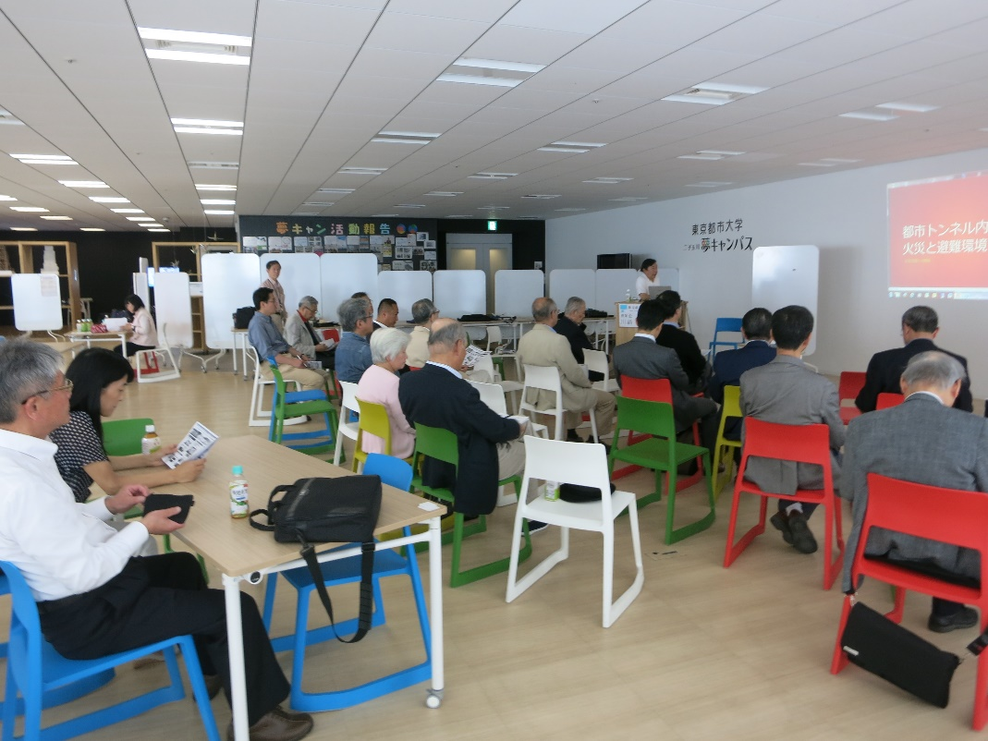

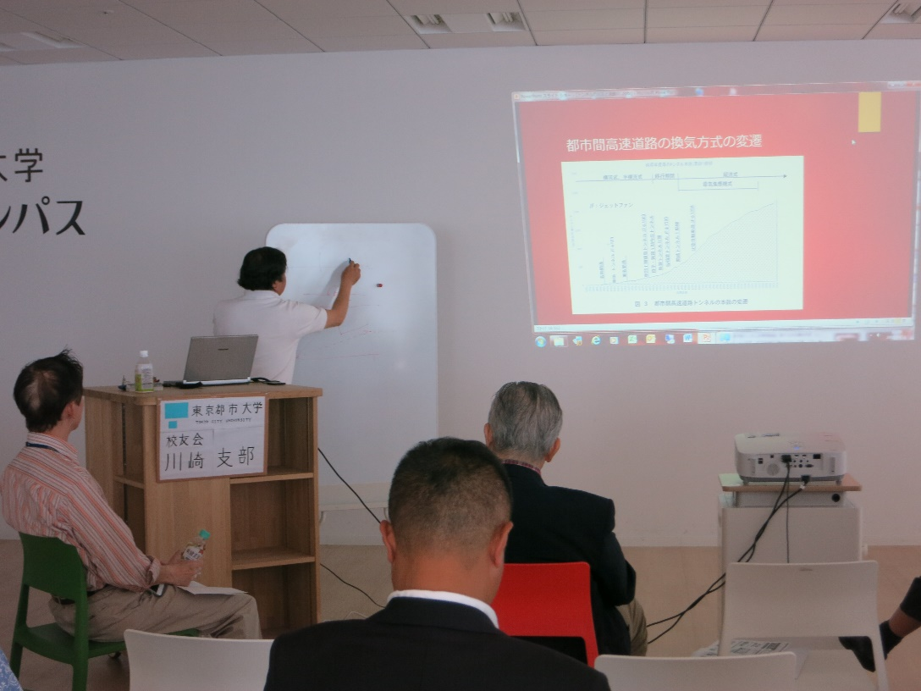

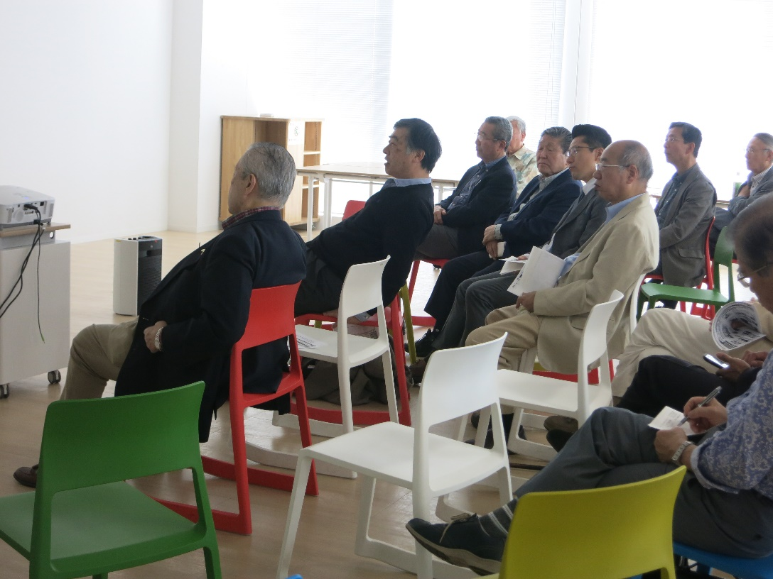

皆様からのご意見・ご希望をお待ちしています。
連絡先： 川崎支部 山岸（窓口） k_yamagishi@6kou.co.jp

